Спортивный праздник
«Олимпийское будущее России»
Задачи:
- создавать условия для сопричастности детей важнейшим событиям в современной России, вызвать интерес к уникальному олимпийскому проекту «Сочи - 2014», спортивной жизни Москвы;
- обогащать пространство возможностей для развития детей дошкольного возраста в каждом внутригородском муниципальном образовании, формировать единое пространство поддержки развития физической культуры в семье и детского спорта;
- привлекать разнообразные ресурсы внутригородских муниципальных образований для личностного, физического, интеллектуального развития детей, работы с семьей (школьные и дворовые стадионы, учреждения дополнительного образования и культуры и др.);
- формировать позитивное общественное мнение о современном дошкольном образовании.
Оборудование: ворота, футбольный мяч, разметка, конусы, мешочки для метания, обручи, туннели, барьеры, эстафетная палочка, секундомер, баскетбольная стойка, б/б мяч, плоские обручи, фишки,
Оформление площадки: Российский флаг, гирлянды флажков, воздушные шары, флаг от каждого сада
Атрибуты: макет Олимпийского огня, факел, подготовить флаг Олимпиады и флаг РФ, грамоты, медали, микрофоны, шары для украшения площадки, флаги для марша у капитана каждой команды, гимн Олимпийских игр – Сочи -2014
Протоколы состязаний для каждой команды,
Участники: Ведущий и судьи, талисман Олимпийских игр Сочи – 2014; команда: педагог, 2 родителей, 4 детей (6-7 лет) Необходимо каждой команде: продумать спортивную одежду, название команды, девиз
Девиз общий: «Быстрее, выше, сильнее »

Ведущий:
- Дорогие спортсмены, судьи, гости, болельщики! Мы рады приветствовать вас на нашем стадионе. Сегодня состоится спортивный праздник «Олимпийское будущее России». Начинаем торжественную церемонию открытия Спортивного праздника!
Реют знамена над стадионом,
Радостно песни повсюду звучат,
В ногу шагая стройной колонной,
Мы на спортивный выходим парад.
торжественный проход спортсменов по стадиону, во главе группы идет знаменосец — несущий флаг своей команды..
Ведущий: Олимпийские игры – это большие соревнования, они проходят один раз в четыре года. В этих соревнованиях участвуют спортсмены разных стран.
Слово предоставляется председателю Олимпийских игр:………………
- Объявляю наш праздник открытым!
Ведущий:
“Мы сильные, мы смелые,
Нет слабых среди нас.
и в игры Олимпийские
сыграем мы сейчас!”
Праздник радостный, красивый,
Лучше не было и нет,
И от всех детей счастливых
Олимпиаде - наш:.
Дети: привет!
После чего поднимается флаг Росси с исполнением национального гимна,
Ведущий: на Олимпиаде поднимают Олимпийский флаг (звучит гимн Олимпиады, под музыку вносят флаг капитаны 6 команд)
Пять колец на флаге белом
Меж собой переплелись,
Будто все спортсмены мира
Крепко за руки взялись.
На флаге изображены пять колец, символизирующих объединение пяти частей света в олимпийском движении. Цвет колец — голубой - Европа, чёрный -Африка, красный- Америка, жёлтый - Азия, зелёный -Австралия.

Сегодня мы проведем Олимпийские игры и начнем их с Клятвы юных олимпийцев.
Дети встают и произносят Клятву.
Ведущий: Кто с ветром проворным может сравниться?
Дети: Мы Олимпийцы!
Ведущий: Кто верит в победу, преград не боится?
Дети: Мы Олимпийцы!
Ведущий: Кто спортом любимой Отчизны гордится?
Дети: Мы Олимпийцы!
Ведущий: Клянемся быть честными, к победе стремиться,
Рекордов высоких клянемся добиться!
Дети: Клянемся! Клянемся! Клянемся!
Ведущий: Клятву о беспристрастном судействе также произносит судья от имени всех судей
Клятва судей. «От имени всех судей и официальных лиц я обещаю, что мы будем выполнять наши обязанности во время этих Олимпийских игр со всей беспристрастностью, уважая и соблюдая правила, по которым они проводятся в подлинно спортивном духе».
Все спортсмены готовы к соревнованиям. Олимпийские игры начинаются с церемонии зажжения Олимпийского огня как символа Олимпийских игр. Олимпийский огонь доставляют лучшие спортсмены из далекой Греции. Сейчас все команды смогут принять участие в зажжении Олимпийского огня.
Ведущий.
О, Сочи, олимпийская столица!
Россия вновь заслуженно гордится!
Об этом не напрасно мы мечтали,
И все народы о тебе узнали!
Там нас встретит Белый Олимпийский мишка,
Поприветствует пятнистый Леопард,
И Заяц скачет там вприпрыжку,
Он тоже видеть всех нас рад.

Под музыку появляется талисман олимпийских игр Зайка
(Внесение олимпийского огня под музыку. Вбегает Зайка Стрелка с факелом в руках.
Ведущий
Олимпийский огонь зажигают в городе Олимпия в Греции. Зажженный огонь день и ночь несут спортсмены - факелоносцы – и в дождь, и в снег, преодолевая препятствия на своем пути. Олимпийский огонь не гаснет пока длится Олимпиада.

На стадионе факел проносится по кругу, переходя из рук в руки, пока не будет отдан спортсменам.
Право зажечь Олимпийский огонь представляется юным чемпионам

Ведущий: разрешите представить судейскую бригаду
Главный судья –
Судьи на континентах
1. Европа –
2. Африка –
3. Америка –
4. Азия –
5. Австралия –
6. «Дружба» -
Прошу команды представиться (команды озвучивают название команды, девиз и приветствие).
Зайка: Здравствуйте, ребята! Давайте разомнемся перед соревнованиями, я знаю настоящую олимпийскую разминку.

Ведущий: Олимпийский огонь зажжен! Спортсмены размялись перед соревнованиями. Начинаем Олимпийские игры! Вам предстоит побывать на всех 5 континентах
голубое кольцо - Европа, которая славится играми с мячом.
чёрное кольцо -Африка, которая славится легкоатлетами.
красный- Америка, которая славится баскетболистами
жёлтый - Азия, которая славится борцами
зелёный –Австралия, которая славится меткостью и стрельбой.
и пдоказать какие в дружные преодолев эстафету «дружба»
«Европа»
Команда строится в колонну друг за другом. Участники поочередно бьют мячом по воротам (дети с расстояния 5 метров, взрослые - 10 метров). Зачитываются количество попаданий по воротам. Выигрывает команда, которая забьет больше голов.
«Африка»
Участники, строятся в колонну перед линией старта. У впереди стоящего в руке эстафетная палочка. По сигналу участники с палочками бегут до ориентира, огибают его и, возвращаясь, предают палочку следующему игроку. Выигрывает команда, закончившая эстафету раньше.
«Америка»
Игроки команды стоят в колонне друг за другом. Каждый участник поочередно выполняет бросок мяча в корзину, стоящую на расстоянии дети - 3м, взрослые - 5 м от стартовой зоны. Учитывается общее количество мячей, попавших в цель. Эстафета проводится без учета времени.

«Азия»
Команда строится в колонну друг за другом. Участники поочередно метают мешочки на дальность. Выигрывает команда, которая при сумме метания набирает наибольшее количество баллов

«Австралия»
Команда строится в колонну друг за другом. Участники поочередно прыгают в длину с места. Выигрывает команда, которая при сумме прыжков набирает наибольшее количество баллов. Эстафета проводится без учета времени.
Эстафета «Дружба»
Команда строится в колонну друг за другом. За сигналом судьи первые игроки бегут, оббегают ориентир и возвращаются на линию старта, берет второго участника и вдвоем бегут до ориентира и назад на линию старта и так далее. Команда, которая быстрее пересечет линию старта всей командой, выигрывает.
«Комбинированная эстафета»
Каждый участник команды выполняет установленную полосу препятствий: перепрыгнуть 3 барьера (высота 30 см), пролезть в туннель, пропрыгать в 6 обручей, выложенных классиками, оббежать контрольный ориентир и вернуться в свою колонну. Выигрывает команда, чьи игроки первыми и безошибочно выполнят все задания.
Ведущий: пока судейская бригада подсчитывает результаты для наших спортсменов и всех болельщиков представляем спортивный танец и приглашаем всех присоединиться!
Награждение команд!!!!!!!!!!!!
Ведущий
Пора друзья, закончен праздник,
Всех поздравляем от души.
Пусть Олимпийский год встречают
И взрослые, и малыши.

Зайка
К олимпийским рекордам стремится страна,
Золочённые к звёздам летят имена,
И в лаврах победных сияет их слава,
Да здравствует вечно Россия держава!
Ведущий: Спортивный праздник «Олимпийское будущее России» объявляется закрытым. До новых встреч, друзья!.

Протокол соревнований «Олимпийское будущее России»
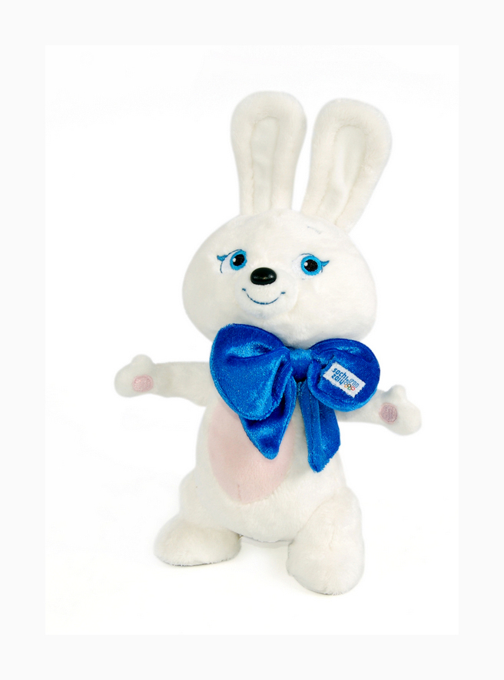
участники  континенты | 1 | 2 | 3 | 4 | 5 | 6 | 7
Европа
Африка
Америка
Азия
Австралия
Эстафета «Дружба»
Комбинированная
эстафета

